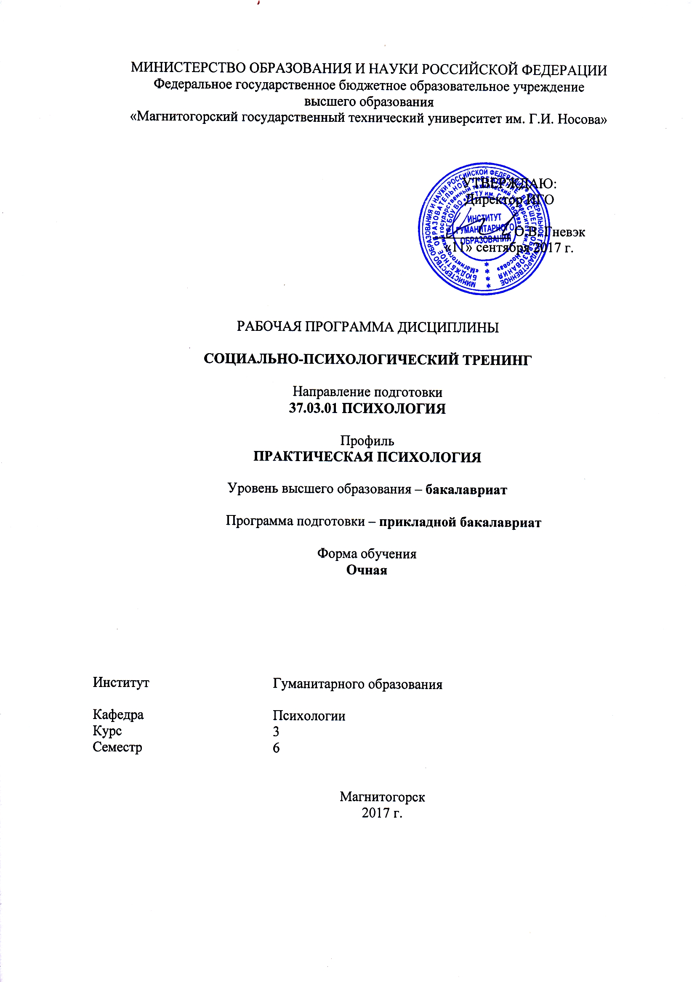
Шпаковская Е.Ю.
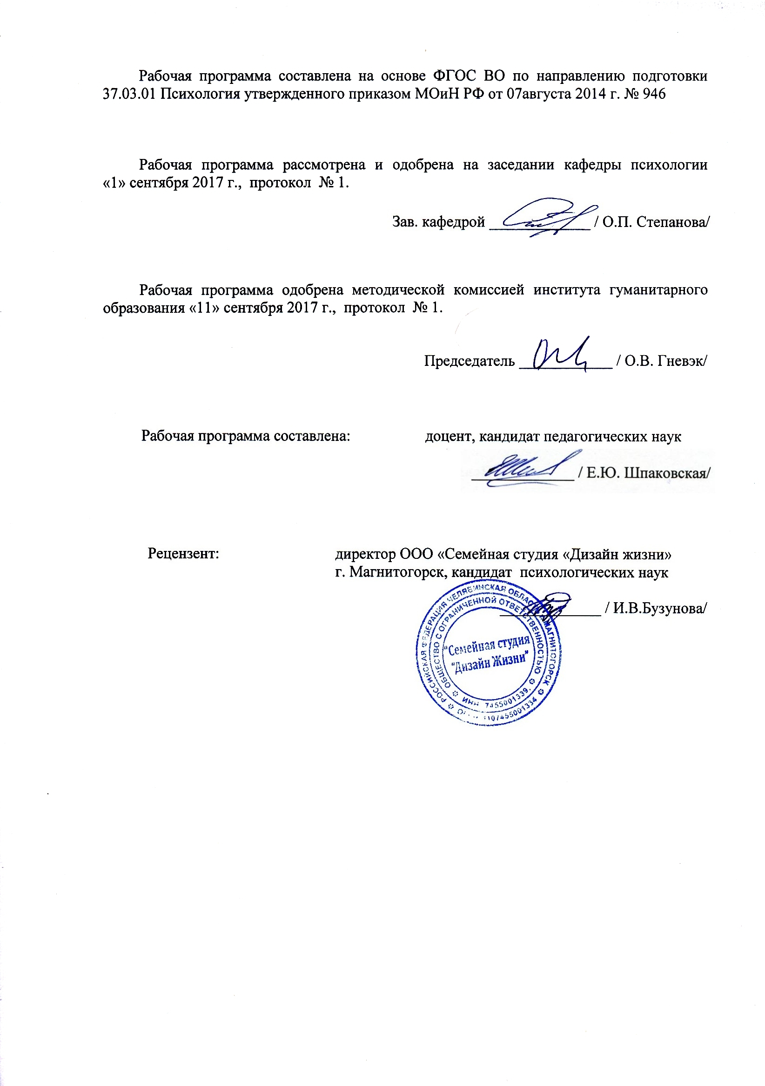
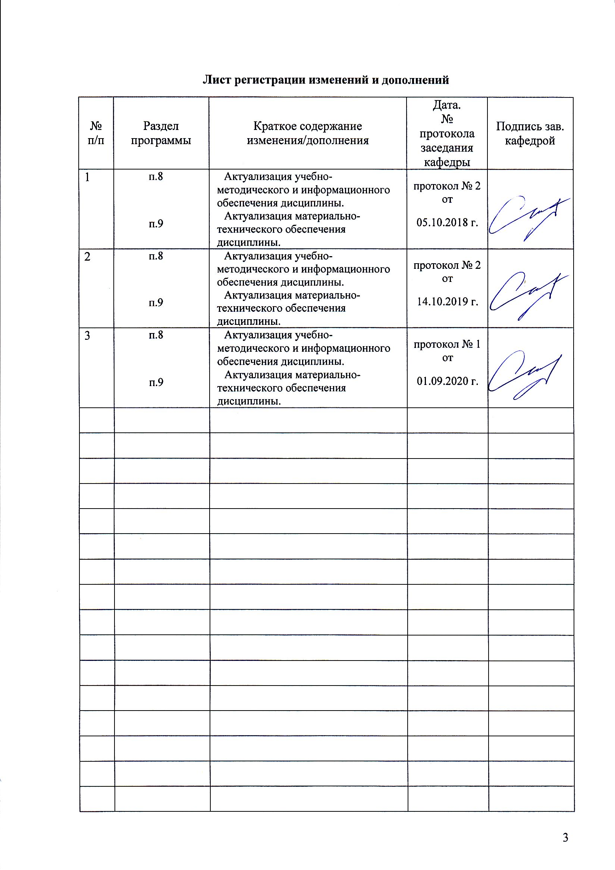

1 Цели освоения дисциплины
Целями освоения дисциплины «Социально-психологический тренинг» являются: овладение студентами способностью к осуществлению стандартных базовых процедур оказания индивиду, группе, организации психологической помощи с использованием традиционных методов и технологий с использованием методов активного социально-психологического обучения для решения профессиональных задач.

2 Место дисциплины в структуре образовательной программы
подготовки бакалавра
Дисциплина «Социально-психологический тренинг» входит в вариативную часть профессионального цикла образовательной программы
Для изучения дисциплины необходимы знания, умения, навыки, сформированные в результате изучения дисциплин: Профессиональная этика психолога, Телесно-ориентированная терапия, Нейролингвистическое программирование.
Для изучения дисциплины необходимы знания, умения, навыки, формируемые в процессе изучения дисциплин: Психологическое консультирование, Психологическая коррекция, Психологическая помощь в кризисных и экстремальных ситуациях Психология манипуляций Производственная - практика по получению профессиональных умений и опыта профессиональной деятельности
Знания, умения, владения, полученные при изучении данной дисциплины, будут необходимы при изучении дисциплин: Методы психотерапии, Диагностика и коррекция детско-родительских отношений, Психология семьи и семейного консультирования , Тренинг личностного роста, Технологии личностного развития, Психология общения. Тренинг коммуникативных навыков, Тренинг ассертивности, Подготовка к сдаче и сдача государственного экзамена.

3 Компетенции обучающегося, формируемые в результате освоения
дисциплины и планируемые результаты обучения
В результате освоения дисциплины «Социально-психологический тренинг» обучающийся должен обладать следующими компетенциями:

Структурный  элемент  компетенции | Планируемые результаты обучения
ПК-3- способностью к осуществлению стандартных базовых процедур оказания индивиду, группе, организации психологической помощи с использованием традиционных методов и технологий
Знать | - методы активного-социально-психологического обучения, используемые с целью оказания психологической помощи индивиду, группе, организации  - методические аспекты социально-психологического тренинга  - процедуры и технологии, разработанные в рамках различных подходов к оказанию психологической помощи
Уметь | выбирать и применять традиционные методы активного социально-психологического обучения в соответствии с целями и задачами тренинга для оказания индивиду, группе, организации психологической помощи
Владеть | - организационными, этическими и другими принципами проведения социально-психологического тренинга,  - навыками проектирования и реализации программы социально-психологического тренинга, с использованием традиционных методов и технологий активного социально-психологического обучения с целью оказания психологической помощи индивиду, группе и организации

4 Структура и содержание дисциплины
Общая трудоемкость дисциплины составляет 4 зачетных единиц 144 акад. часов, в том числе:
– контактная работа – 74,9 акад. часов:
– аудиторная – 72 акад. часов;
– внеаудиторная – 2,9 акад. часов
– самостоятельная работа –33,4 акад. часов;
– подготовка к экзамену – 35,7 акад. часа

Раздел/ тема  дисциплины | Семестр | Аудиторная  контактная работа  (в акад. часах) |  |  | Самостоятельная работа (в акад. часах) | Вид самостоятельной  работы | Форма текущего контроля успеваемости и  промежуточной аттестации | Код и структурный  элемент  компетенции
Раздел/ тема  дисциплины | Семестр | лекции | лаборат.  занятия | практич. занятия
1. Раздел Общая характеристика социально-психологического тренинга | 6
1.1. СПТ как технология активного социально-психологического обучения |  | 2 | 2/2И |  | 2 | Самостоятельное изучение учебной и научной литературы | Устный опрос | ПК-3-зу
1.2. Методы психологического воздействия и их место в социально-психологическом обучении |  |  | 2/2И | 2 | 2 | Подготовка к практическому занятию | Устный оппрос | ПК-3-зу
1.3. Методологические подходы в социально-психологическом тренинге |  |  |  | 2 | 2 | Подготовка к практическому занятию | Устный опрос | ПК-3-зу
Итого по разделу |  | 2 | 4/4И | 4 | 6
2 Раздел Организация социально-психологического тренинга
2.1. Методические основы СПТ |  | 2 | 2/2И |  | 2 | Выполнение заданий | Проверка заданий | ПК-3-зу
2.2. Конструирование тренинга |  | 2 | 6/6И |  | 4 | Выполнение заданий | Проверка заданий | ПК-3-зу
2.3. Психологическая характеристика тренинговой группы |  |  | 2/2И | 2 | 2 | Подготовка к практическому занятию | Устный опрос | ПК-3-зу
2.4. Групповая динамика в тренинге |  | 2 | 6/6И |  | 2 | Выполнение заданий | Проверка заданий | ПК-3-зу
2.5 Проблемные ситуации в тренинге |  | 2 | 2/2И |  | 2 | Выполнение заданий | Проверка заданий | ПК-3-зу
2.6 Ведущий тренинговой группы |  |  | 4/4И |  | 2 | Выполнение заданий | Проверка заданий | ПК-3-зу
Итого по разделу |  | 8 | 22/22И | 2 | 12
Раздел 3. Методы активного социально-психологического обучения в тренинге
3.1. Дискуссионные методы в социально-психологическом обучении |  |  | 4/4И | 2 | 4 | Подготовка к практическому занятию | Устный опрос | ПК-3-зув
3.2. Метод анализа конкретных ситуаций в социально-психологическом обучении |  |  | 2/2И | 2 | 3,4 | Подготовка к практическому занятию | Устный опрос | ПК-3-зув
3.3. Игровые методы активного социально-психологического обучения |  |  | 8/8И |  | 4 | Выполнение заданий | Проверка заданий | ПК-3-зув
3.4. Терапевтические техники в социально-психологическом тренинге |  | 2 | 8/8И | 2 | 4 | Подготовка к практическому занятию | Устный опрос | ПК-3-зув
Итого по разделу |  | 2 | 22/22 И | 6 | 15,4
Итого за семестр | 6 | 12 | 48/48 И | 12 | 33,4
Итого по дисциплине | 6 | 12 | 48/48 И | 12 | 33,4 |  | Промежуточная аттестация - экзамен | ПК-3-зув
И – в том числе, часы, отведенные на работу в интерактивной форме.

5 Образовательные и информационные технологии
Учебная дисциплина «Социально-психологический тренинг» состоит из трех взаимосвязанных между собой разделов, обеспечивающих последовательное изучение студентами теоретико-методологических вопросов социально-психологический тренинга, социально-психологических закономерностей общения и взаимодействия людей, психологии малых групп, проблемы личности а также применения социально-психологических знаний к проблемам и психологической практики.
Овладение дисциплиной «Социально-психологический тренинг» предполагает использование следующих образовательных технологий (методов):
-лекция (вводная, обзорная, репродуктивно-информационная, заключительная) –
целесообразность традиционной лекции состоит в решении следующих образовательных и развивающих задач дисциплины: показать значимость дисциплины для профессионального становления будущего руководителя; сформировать мотивацию студентов на освоение учебного материала; связать теоретический материал с практикой будущей профессиональной деятельности;
-лекция-беседа – позволяет учитывать отношение студентов к изучаемым вопросам, выявлять проблемы в процессе их осмысления, корректировать допускаемые ошибки и так далее;
- лекция с разбором конкретных ситуаций – предполагает включение конкретных ситуаций, отражающих проблемы профессиональной деятельности; создается ситуация, позволяющая «перевод» познавательного интереса на уровень профессионального; активизируется возможность занять профессиональную позицию, развить умения анализа, сравнения и обобщения;
- методы интерактивного обучения (презентации, ролевые игры, деловые игры, моделирование и анализ ситуаций) – приучают к коллективным действиям; принятию как самостоятельных, так и скоординированных решений; развивают воображение и интуицию, инициативу, аналитические способности, умения слушать, убеждать, обосновывать; формирует самоконтроль, самообладание, толерантность;
рефлексия – обеспечивает самоанализ и самооценку своих достижений теоретических знаний, так и практических навыков.
Практические занятия в форме практикума - это организация учебной работы, направленная на решение комплексных учебно-познавательных задач, требующих от студента применения как научно-теоретических знаний, так и практических навыков.
Лабораторная работа — одна из разновидностей практических занятий. Предполагает использование методов активного-социально-психологического обучения: для овладения практическими умениями и навыками и проводится в форме тренинга. В лабораторных работах моделируются коммуникативные ситуации. Лабораторные занятия помогают студентам выявлять те или иные закономерности и механизмы, лежащие в основе взаимодействия людей, построения межличностных коммуникаций, взаимоотношений людей в группе и т.п.
Методы лабораторных занятий:
Групповые дискуссии, сюжетно-ролевые и деловые игры, решение кейсов, психогимнастика, медитативные техники. Используются следующие интерактивные методы обучения: работа в команде; Case-study (метод конкретных ситуаций); поисковый метод; решение ситуационных задач; исследовательский метод; эвристическая беседа; метод дискуссии; «мозговая атака»; метод «круглого стола»; метод «деловой игры»; конкурсы практических работ с их обсуждением; социально-психологический тренинг.

6 Учебно-методическое обеспечение самостоятельной работы обучающихся
По дисциплине «Социально-психологический тренинг» предусмотрена аудиторная и внеаудиторная самостоятельная работа обучающихся.
Примерные практические занятия

1. Раздел Общая характеристика социально-психологического тренинга

1.1. СПТ как технология активного социально-психологического обучения
Изучите лекционный материал по теме и ответьте на вопросы:
1. В чем состоит преимущество активных методов социально-психологического обучения по сравнению с традиционными?
2. В чем состоит отличие психологического тренинга от других методов психологического вмешательства?
3. Опишите возможности СПТ в оказании психологической помощи

1.2. Методы психологического воздействия и их место в социально-психологическом обучении

Задание: Осуществить аналитический обзор методов психологического воздействия, их возможностей и ограничений. В ходе групповой дискуссии обоснуйте необходимость применения каждого из методов. Опишите их механизмы. Продемонстрируйте применение метода в СПТ. Предложите рекомендации по применению данного метода

1.3. Методологические подходы в социально-психологическом тренинге.

Задание. Разработайте блок-схемы по одному из методологических подходов. Подготовьте комментарии к блок-схеме. Объединитесь в подгруппы по сходству методологических подходов. Выступите с докладом о методологическом подходе. Подготовьте вопросы к другим подгруппам.
Работая в подгруппах, подготовьте и проведите интерактивные упражнения в рамках методологического подхода.

2 Раздел Организация социально-психологического тренинга
2.1. Методические основы СПТ

Задание: сформулируйте цель и основные задачи тренинга по выбранной вами тематике (тренинг уверенного поведения; тренинг эффективного поведения в конфликте; тренинг эффективного общения; тренинг командообразования; тренинг развития креативности; тренинг лидерских качеств и т.д.). Разработайте пояснительную записку и теоретическое обоснование тренинговой программы с обоснованием организационных принципов, принципов создания среды и принципов поведения участников. Проанализируйте типичные ошибки в разработке данных элементов программы на примере работ, выполненных студентами.
Составьте список правил, принципов, которые могут быть оглашены участникам тренинга. Выберите подходящую форму для представления этого списка участникам тренинга. Обсудите формулировки возможных целей, принципов и правил.
Какова цель выделения принципов создания среды тренинга?
С какими принципами тренинга должны быть ознакомлены его участники?
Каким образом можно реализовать принцип пространственно-временной организации тренинга?
Кто на ваш взгляд является ответственным за соблюдение этих
принципов?

2.2. Конструирование тренинга
Задание: Подготовьте тематическое планирование социально-психологического тренинга. Проведите анализ готовой тренинговой программы – ее структуры, содержания, отметьте достоинства и недостатки программы, оцените соответствие содержания заявленной цели и задачам, эффективности программы.
Подготовьте и проведите упражнения для вводной, основной и заключительной части тренинга

2.3. Психологическая характеристика тренинговой группы
Задание: Дайте психологическую характеристику своей тренинговой группе. Опишите структуру группы. Предложите рекомендации ведущему тренинговой группы по учету психологических особенностей различных групп. Подберите и проведите тренинговые упражнения для каждого из видов групп.
1. Критерии для выделения типов тренинговых групп.
2. Раскройте сущность понятия «полисубъектное взаимодействие».
3. Каковы важнейшие психологические характеристики группы «Черная дыра»? Какие стратегии используются для перевода тренинговой группы «Черная дыра» на более высокий уровень?
4. Каковы важнейшие психологические характеристики группы «Скопление астероидов»? Какие стратегии используются для перевода тренинговой группы «Скопление астероидов» на более высокий уровень?
5. Каковы важнейшие психологические характеристики группы «Звездная система»? Какие стратегии используются для перевода тренинговой группы «Звездная система» на более высокий уровень?
6. Каковы важнейшие психологические характеристики группы «Галактический совет»?
Для чего служит типологизация? Может ли типологизация тренинговых групп быть полезна психологу? Почему? Докажите, что уровни взаимодействия могут служить основанием для выделения типов тренинговых групп?
Методические рекомендации.
Основы типологии тренинговых групп. Критерии выделения типов тренинговых групп:
- центрация субъекта;
- способность к рассмотрению себя и общности как целостности – реальность познания;
- придание субъектной ценности себе и другим – реальность отношений;
- совместность деятельности – реальность преобразования.
При описании каждому типу группы даны метафорические названия «космической» тематики: «Галактический совет», «Звездная система», «Скопление астероидов», «Черная дыра».

2.4. Групповая динамика в тренинге
Задание: Подберите тренинговые упражнения для каждого из этапов развития тренинговой группы. Проведите упражнения в группе и обсудите возможности каждого из упражнений для стимулирования групповой динамики.

2.5. Проблемные ситуации в тренинге
Задание: Опишите типичные затруднительные ситуации в тренинговой работе. Предложите алгоритмы управления затруднительными ситуациями в тренинге. Подготовьте возможные темы для обсуждения участниками группы, возникающих проблем. Проанализируйте предыдущие занятия и выделите проблемные ситуации, оцените эффективность управления проблемными ситуациями.
1. Дайте определение тренингового метода. Раскройте существенные признаки этого понятия.
2. Объясните, что означает каждый из принципов реализации тренинговых методов: принцип событийности, принцип метафоризации, принцип трансспективы.
3. Почему категория события может рассматриваться как единица тренинговой реальности?
4. Раскройте содержание понятия «метод регрессии» в тренинге. Приведите примеры конкретного воплощения этого метода.
5. Какие функции выполняют игры в тренинге?
6. В чем специфика «событийной» классификации тренинговых методов? Какие еще классификации тренинговых методов вам известны?
Проиллюстрируйте конкретными примерами каждый из уровней работы психолога: а) в группе; б) с группой; в) через группу. Найдите в литературе конкретные техники работы с прошлыми событиями. Объясните разницу между играми-переживаниями, играми-драмами, творческими играми, спонтанно-импровизационными играми.
Методические рекомендации.
Группа методов с прошлыми событиями включает в себя следующие:
- метод регрессии (активизация произошедшего события в психологическом пространстве);
- метод обмена опытом (активизация произошедшего события в пространстве дискурса);
- метод имитации (активизация произошедшего события в пространстве физической реальности).
К числу тренинговых методов работы с теми событиями, которые «случаются» на тренинге, можно отнести следующие:
- метод концентрации присутствия (активизация происходящего события в психологическом пространстве);
- метод групповой рефлексии (активизация происходящего события в пространстве дискурса);
- метод построения диспозиций (активизация происходящего события в пространстве физической реальности).
Все эти методы направлены на то, чтобы в процессе тренинговой работы разворачивались события, которые оказались бы неожиданными для членов группы (поскольку они этих событий еще никогда не проживали) и значимыми для их изменений.
К числу методов тренинга, нацеленных на конструирование событий, могут быть отнесены следующие:
- метод символического самовыражения (активизация конструируемого события в психологическом пространстве);
- метод группового решения проблем (активизация конструируемого события в пространстве дискурса);
- метод операционализации (активизация конструируемого события в пространстве физической реальности).

2.6. Ведущий тренинговой группы
Задание: Разработать список требований к ведущему тренинговой группы. Соотнести список требований с методологий тренинга. В ходе групповой дискуссии осуществить ранжирование требований. Осуществить подбор упражнений, демонстрирующих различные стили и позиции ведущего. Обосновать приемы воздействия, используемые ведущим для: 1) осознания привычных моделей реагирования в привычных ситуациях («расшатывание» стереотипов), 2) формирования установки на усвоение новой информации, способствующей оптимизации процесса общения, 3) усвоения новых способов реагирования, делающих поведение более эффективным.

Раздел 3. Методы активного социально-психологического обучения
3.1. Дискуссионные методы в социально-психологическом обучении.

Общая характеристика методов активного социально-психологического обучения
Задание:
- Представить в виде структурно-логической схемы/таблицы и кратких комментариев к ней одну из классификаций методов активного социально-психологического обучения.
- Описать психологическую сущность и функции в тренинге каждого из представленных методов.
- Представить словарь на 5-10 понятий по теме.
Методы дискуссии в СПТ
- Каковы преимущества групповой дискуссии в тренинге?
- Охарактеризуйте функции групповой дискуссии в тренинге.
- Схематически представьте виды дискуссий, приведите краткие комментарии.
- Составьте схему поэтапного проведения дискуссии, приведите краткие комментарии.
- Представить словарь на 5-10 понятий по теме.
Проведите групповую дискуссию и проанализируйте ее основные результаты.
1. Охарактеризуйте содержание и методику проведения занятий с использованием метода анализа конкретных ситуаций.
2. Раскройте алгоритм работы обучаемых в учебных подгруппах при проведении занятий с использованием метода анализа конкретных ситуаций.
3. Каковы особенности методики подготовки и проведения занятий методом круглого стола? Отличия метода «круглого стола» от групповой дискуссии. Варианты методики проведения круглого стола».
4. Проанализируйте ситуацию и разработайте комплекс мер, которые должны предпринять руководство, педагогические работники школы и родители по улучшению успеваемости и поведения одиннадцатиклассников.
Методические рекомендации:
Правила ведения дискуссии ее участниками.
•дискуссия — это деловой обмен мнениями, в ходе которого каждый выступающий должен стараться рассуждать как можно объективнее;
•выступления должны проходить организованно, каждый участник может выступать только с разрешения ведущего, повторные выступления могут быть только отсроченными, недопустима перепалка между участниками;
•каждое высказывание должно быть подкреплено фактами;
•в обсуждении следует предоставить каждому участнику возможность высказаться;
• каждое высказывание, позиция должны быть внимательно рассмотрены;
• необходимо внимательно слушать выступления других, размышлять над ними и начинать говорить только тогда, когда появляется уверенность, что каждое ваше слово будет сказано по делу;
• в ходе обсуждения недопустимо «переходить на личности», навешивать ярлыки, допускать уничижительные высказывания и т.д.;
• отстаивайте свои убеждения в энергичной и яркой форме, не унижая при этом достоинства лица, высказавшего противоположное мнение;
• при высказывании мнений, не совпадающих с вашим, сохраняйте спокойствие, исходя из того, что два человека и не могут обладать одинаковым мнением;
• любое выступление должно иметь целью разъяснение разных точек зрения и примирение спорящих;
• говорите только по заданной теме и избегайте любых бесполезных уклонений в сторону;
• говорите лаконично, воздерживайтесь от растянутых вступлений, сразу же начинайте говорить по существу. Остроту дискуссии придают точные высказывания;
• ведите себя корректно.
Мозговой штурм в тренинге
1. Что такое «мозговой штурм» и какова его цель? С какой целью мозговой штурм может применяться в тренинге?
2. Опишите психологический механизм, лежащий в основе технологии мозгового штурма
3. Опишите правила проведения «мозгового штурма».
4. Схематически представьте алгоритм проведения «мозгового штурма»
5. Представить словарь на 5-10 понятий по теме.

3.2. Метод анализа конкретных ситуаций в социально-психологическом обучении

Разработайте комплекс кейс-заданий для социально-психологического обучения
1. Определите задачи учебных занятий с использованием метода анализа конкретных ситуаций.
2. Охарактеризуйте содержание и методику проведения занятий с использованием метода анализа конкретных ситуаций.
3. Раскройте алгоритм работы обучаемых в учебных подгруппах при проведении занятий с использованием метода анализа конкретных ситуаций.
4. Каковы правила работы обучаемых в учебных подгруппах при проведении занятий с использованием метода анализа конкретных ситуаций?
5. Составить текст вступительной и заключительной части руководителя семинарского занятия с использованием метода анализа конкретных ситуаций.
Проведите социально-психологическое обучение в своей подгруппе с использованием кейс-заданий
Метод анализа конкретных ситуаций занимает промежуточное место между дискуссионными и игровыми методами. За рубежом он чаще всего называется кейс-метод (keys-случай), или метод инцидента.
На начальном этапе использования данный метод сводился к описанию индивидом случая из своей повседневной или профессиональной практики.
задачи:
а) обучать участников анализу и алгоритмам решения реальных практических си-туаций, формировать навыки отделения важного от второстепенного, формулировать проблемы;
б) прививать участникам умение взаимодействовать друг с другом;
в) моделировать особо сложные ситуации, когда самый способный специалист не в состоянии единолично охватить все аспекты проблемы, когда именно коллектив является основой в принятии подавляющей части групповых решений;
г) демонстрировать характерную для большинства проблем многозначность возможных решений.

3.3. Игровые методы активного социально-психологического обучения

Ролевые игры; сущность, классификация, методика подготовки и проведения
- Проведите сопоставительный анализ различий в методике проведения различных игровых методов активного обучения.
- Психологическая сущность игры.
- Возможности применения игровых методов в СПТ
- Психологическая характеристика ролевых игр. Область применения ролевых игр в СПТ
5. Составить таблицу «Игровая модель ролевой игры».
Подготовьте сценарий и методику проведения ролевой игры, проведите игру, проанализируйте ее основные результаты.
Разработайте сценарий и методику проведения организационной или деятельностной игры с учетом конкретных целей и задач в определенной целевой аудитории. Проведите игру и проанализируйте ее основные результаты.
Подготовить план подготовки и проведения и фрагмент семинарского занятия со студентами психологического факультета методом деловой игры по проблемам психологического консультирования.
Деловые и организационно-деятельностные игры; сущность, классификация, методика подготовки и проведения
- Психологическая характеристика деловых и организационно-деятельностных игр. Область применения игр в СПТ.
- Отличия деловых и организационно-деятельностных игр.

3.4. Терапевтические техники в социально-психологическом тренинге
Осуществите подбор и проведите упражнения, иллюстрирующие терапевтические техники. Опишите ее сущность, механизмы и условия реализации

7 Оценочные средства для проведения промежуточной аттестации
а) Планируемые результаты обучения и оценочные средства для проведения промежуточной аттестации:

Структурный элемент  компетенции | Планируемые результаты обучения | Оценочные средства
ПК-3- способностью к осуществлению стандартных базовых процедур оказания индивиду, группе, организации психологической помощи с использованием традиционных методов и технологий
Знать | - методы активного-социально-психологического обучения, используемые с целью оказания психологической помощи индивиду, группе, организации  - методические аспекты социально-психологического тренинга  - процедуры и технологии, разработанные в рамках различных подходов к оказанию психологической помощи | Вопросы к экзамену  - Понятие социально-психологического тренинга и его особенности. Назначение и сферы применения СПТ.  - История тренинга.  - Классификация тренингов.  - Групповая динамика в тренинге. Этапы развития тренинговой группы. Этап адаптации и этап напряжения. Задачи, решаемые участниками и задачи ведущего.  - Этапы развития тренинговой группы. Этапы устойчивой работоспособности и распада группы. Задачи, решаемые участниками и задачи ведущего.  - Сплоченность и напряженность в тренинговой работе.  - Лидерство и руководство в тренинговой группе.  - Групповое давление и конформность в тренинге. Нормообразование в тренинге.  - Принятие групповых решений в тренинге.  - Цели и задачи СПТ.  - Принципы СПТ.  - Конструирование тренинга. Разработка сценария. Требования к подбору заданий и упражнений.  - Роль и функции ведущего тренинговой группы.  - Личность и профессиональные навыки ведущего тренинговой группы. Стили ведения группы  - Общая характеристика методов активного социально-психологического обучения. Преимущества активного социально-психологического обучения. Проблема активности личности в обучении.  - Классификация активных методов социально-психологического обучения  - Групповая дискуссия в тренинге. Виды групповой дискуссии и их характеристика.  - Цели и основные психологические эффекты групповой дискуссии. Функции дискуссии в тренинге  - Основные этапы групповой дискуссии.  - Мозговой штурм как активная форма обучения. Цели, правила, условия и алгоритм проведения мозгового штурма. Психологические механизмы, лежащие в основе технологии мозгового штурма.  - Игра в трениновой работе. Психологическая сущность игры. Виды игр. Возможности применения игр в СПТ.  - Психологическая характеристика ролевых игр. Область применения ролевых игр в СПТ.  - Организационно-деятельностные игры. Правила и методика проведения. Область применения.  - Характеристика деловой игры как метода активного обучения. Объекты игрового моделирования. Область применения.  - Разработка деловых игр. Разработка систем оценивания деятельности участников деловых игр.  - Понятие психогимнастики. Различные подходы к определению психогимнастических методов. Классификации психогимнастических методов.  - Психогимнастические упражнения в СПТ. Область применения, функции.  - Требования к подбору психогимнастических упражнений.  - Понятие медитации и медитативной техники. Функциональное назначение в СПТ. Виды медитативных техник.  - Общие требования к реализации медитативных техник. Этапы реализации медитативных техник. Функция каждого из этапов и их содержание.  - Обратная связь как компонент процесса общения и самопознания в тренинге.  - Метафоры и ритуалы в тренинге.  - Психологические защиты в тренинге. Принципы работы с психологическими защитами.  - Проблемные ситуации в тренинге. Субъективные затруднения. Способы преодоления.  - Объективные затруднения в работе ведущего СПТ. Способы преодоления.  - Методы поведенческой терапии. Цели. Модели изменения проблемного поведения. Базовые принципы поведенческого подхода.  - Методы поведенческой терапии в СПТ. Возможности использования в методиках и технологиях ориентированных на личностный рост, охрану здоровья индивидов и групп  - Группа тренинга умений. Цели, виды умений. Отличие от других групп. Критерии измерения и оценки результата.  - Методы когнитивного подхода в психологическом воздействии. Цели. Отличительные особенности когнитивного подхода от поведенческого. Теоретические модели когнитивного подхода. Психологическая сущность. Механизмы.  - Методы когнитивного подхода в СПТ. Возможности применения и ограничения применения в СПТ. Когнитивный подход А.Бека.  - Технологии когнитивного подхода в СПТ. Возможности использования в методиках и технологиях ориентированных на личностный рост, охрану здоровья индивидов и групп.  - Методики рационально-эмоциональной поведенческой терапии в тренинге. РЭПТ – основные положения. Область применения. Ограничения.  - Модель АВС. Основные техники РЭПТ. Возможности использования в методиках и технологиях ориентированных на личностный рост, охрану здоровья индивидов и групп.  - Гештальтпсихология – основные положения. Область применения. Ограничения. Основные понятия гештальтпсихологии.  - Основные техники гештальтпсихологии в СПТ. Возможности использования в методиках и технологиях ориентированных на личностный рост, охрану здоровья индивидов и групп.  - Методы арттерапии в тренинговой работе. Возможности использования в методиках и технологиях ориентированных на личностный рост, охрану здоровья индивидов и групп.  - Методы сказкотерапии для различных возрастных групп. Выбор сказок и их психологический анализ. Специфика ведения сказкотерапии. Возможности использования в методиках и технологиях ориентированных на личностный рост, охрану здоровья индивидов и групп.
Уметь | выбирать и применять традиционные методы активного социально-психологического обучения в соответствии с целями и задачами тренинга для оказания индивиду, группе, организации психологической помощи | Примерное задание  - Обоснуйте применение методов активного социально-психологического обучения на начальных этапах развития тренинговой группы.  - Какие методы АСПО будут наиболее эффективны для повышения работоспособности в процессе социально-психологического тренинга.  - Опишите поэтапную реализацию технологии мозгового штурма в процессе принятия группового решения.  - Опишите основные требования к реализации медитативных техник и их основное назначение.  - Объясните, для чего в тренинге используют упражнения на знакомство, в том числе, и в уже сложившемся коллективе. В чем состоит особенность реализации данных упражнений.  - Предложите ролевую игру и обоснуйте ее психологические возможности для тренинга личностного роста.  7. Предложите и обоснуйте комплекс методов активного социально-психологического обучения для оказания индивиду, группе, организации психологической помощи с использованием традиционных методов и технологий по определенному запросу.
Владеть | - организационными, этическими и другими принципами проведения социально-психологического тренинга,  - навыками проектирования и реализации программы социально-психологического тренинга, с использованием традиционных методов и технологий активного социально-психологического обучения с целью оказания психологической помощи индивиду, группе и организации | Задание:  Составить программу социально-психологического тренинга, с использованием традиционных методов и технологий активного социально-психологического обучения с целью оказания психологической помощи индивиду, группе и организации и осуществить защиту программы.  В программу должны входить: а) титульный лист; б) пояснительная записка (содержит краткую информацию о тренинге, его актуальности, цели и задачи тренинга, описание методов активного социально-психологического обучения, которые используются в тренинге (например, мозговой штурм, ролевые игры, дискуссия, психогимнастика, методы арттерапии и т.п.), целевая группа, на которую рассчитан тренинг, ожидаемый эффект– то, что можно получить в результате тренинга (например, знакомство с техниками активного слушания, освоение техники двусторонней аргументации и т.п.); в) теоретический материал для тренера; г) тематическое планирование, д) содержание занятий; е) список использованных источников.  Провести два тренинговых занятия по разработанной программе. Обсудить в группе методические, содержательные, стилевые особенности ведения тренинга. Программу и анализ проведенных тренинговых занятий и их результатов представить в форме отчета.

б) Порядок проведения промежуточной аттестации, показатели и критерии оценивания:
Промежуточная аттестация по дисциплине «Социально-психологический тренинг» включает теоретические вопросы, позволяющие оценить уровень усвоения обучающимися знаний, и практические задания, выявляющие степень сформированности умений и владений, проводится в форме экзамена.
Экзамен по данной дисциплине проводится в устной форме по экзаменационным билетам, каждый из которых включает 2 теоретических вопроса и одно практическое задание, включающее защиту программы тренинга и отчет по проведению тренинговых занятий.

Показатели и критерии оценивания экзамена:
– на оценку «отлично» (5 баллов) – обучающийся демонстрирует высокий уровень сформированности компетенции, всестороннее, систематическое и глубокое знание учебного материала, свободно выполняет практические задания, свободно оперирует знаниями, умениями, применяет их в ситуациях повышенной сложности.
– на оценку «хорошо» (4 балла) – обучающийся демонстрирует средний уровень сформированности компетенции: основные знания, умения освоены, но допускаются незначительные ошибки, неточности, затруднения при аналитических операциях, переносе знаний и умений на новые, нестандартные ситуации.
– на оценку «удовлетворительно» (3 балла) – обучающийся демонстрирует пороговый уровень сформированности компетенции: в ходе контрольных мероприятий допускаются ошибки, проявляется отсутствие отдельных знаний, умений, навыков, обучающийся испытывает значительные затруднения при оперировании знаниями и умениями при их переносе на новые ситуации.
– на оценку «неудовлетворительно» (2 балла) – обучающийся демонстрирует знания не более 20% теоретического материала, допускает существенные ошибки, не может показать необходимый уровень умений и владений.
– на оценку «неудовлетворительно» (1 балл) – обучающийся не может показать знания на уровне воспроизведения и объяснения информации, не может показать необходимый уровень умений и владений.

8 Учебно-методическое и информационное обеспечение дисциплины
а) Основная литература
1. Чикер, В. А. Социальная психология в организациях. Инновационный тренинг: Учебное пособие / Чикер В.А. - СПб:СПбГУ, 2017. - 56 с. - Текст : электронный. - URL: https://znanium.com/catalog/product/999828 (дата обращения: 23.09.2020). – Режим доступа: по подписке
2. Бобченко, Т. Г. Психологические тренинги: основы тренинговой работы : учебное пособие для вузов / Т. Г. Бобченко. – 2-е изд., испр. и доп. – Москва : Издательство Юрайт, 2020. – 132 с. – (Высшее образование). – ISBN 978-5-534-12444-6. – URL : https://urait.ru/bcode/447487

б) Дополнительная литература:
1. Евтихов, О. В. Тренинг лидерства / О.В. Евтихов. - СПб: Речь, 2007. - 256 с.ISBN 5-9268-0639-9. - Текст : электронный. - URL: https://znanium.com/catalog/product/529469 (дата обращения: 23.09.2020). – Режим доступа: по подписке.
2. Сухова, Е. В. Технологии тренинга : учебник / Е.В. Сухова. — Москва : ИНФРА-М, 2020. — 232 с. — (Высшее образование: Бакалавриат). — DOI 10.12737/980413. - ISBN 978-5-16-014408-5. - Текст : электронный. - URL: https://znanium.com/catalog/product/980413 (дата обращения: 23.09.2020). – Режим доступа: по подписке.
3. Мальцева, Т. В. Психологический профайлинг. Практикум : учебное пособие / Т.В. Мальцева, В.Е. Петров. — Москва : РИОР : ИНФРА-М, 2021. — (Высшее образование). — 95 с. — DOI: https://doi.org/10.29039/01856-9. - ISBN 978-5-369-01856-9. - Текст : электронный. - URL: https://znanium.com/catalog/product/1178866 (дата обращения: 23.09.2020). – Режим доступа: по подписке.

в) Методические рекомендации
Самостоятельная работа студентов вуза : практикум / составители: Т. Г. Неретина, Н. Р. Уразаева, Е. М. Разумова, Т. Ф. Орехова ; Магнитогорский гос. технический ун-т им. Г. И. Носова. - Магнитогорск : МГТУ им. Г. И. Носова, 2019. - 1 CD-ROM. - Загл. с титул. экрана. - URL: https://magtu.informsystema.ru/uploader/fileUpload?name=3816.pdf&show=dcatalogues/1/1530261/3816.pdf&view=true (дата обращения: 18.10.2019). - Макрообъект. - Текст : электрон-ный. - Сведения доступны также на CD-ROM.
Методические рекомендации по изучению дисциплины – Приложение 1
Методические указания по работе с лекционным материалом – Приложение 2
Методические указания по подготовке к практическим занятиям – Приложение 3
Методические указания по лабораторным занятиям – Приложение 4

г) Программное обеспечение и Интернет-ресурсы:

Программное обеспечение

Наименование ПО | № договора | Срок действия лицензии
MS Windows 7 Professional(для классов) | Д-1227 от 08.10.2018  Д-757-17 от 27.06.2017 | 11.10.2021  27.07.2018
MS Office 2007 Professional | № 135 от 17.09.2007 | бессрочно
7Zip | свободно распространяемое ПО | бессрочно
FAR Manager | свободно распространяемое ПО | бессрочно

Интернет-ресурсы:
Название ресурса | Ссылка
Электронная база периодических изданий East View Information Services, ООО «ИВИС» | https://dlib.eastview.com/
Национальная информационно-аналитическая система – Российский индекс научного цитирования (РИНЦ) | URL: https://elibrary.ru/project_risc.asp
Поисковая система Академия Google (Google Scholar) | URL: https://scholar.google.ru/
Информационная система - Единое окно доступа к информационным ресурсам | URL: http://window.edu.ru/
Российская Государственная библиотека. Каталоги | https://www.rsl.ru/ru/4readers/catalogues/
Электронные ресурсы библиотеки МГТУ им. Г.И. Носова | http://magtu.ru:8085/marcweb2/Default.asp
Университетская информационная система РОССИЯ | https://uisrussia.msu.ru
Международная наукометрическая реферативная и полнотекстовая база данных научных изданий «Web of science» | http://webofscience.com
Международная реферативная и полнотекстовая справочная база данных научных изданий «Scopus» | http://scopus.com
Международная база полнотекстовых журналов Springer Journals | http://link.springer.com/
Международная коллекция научных протоколов по различным отраслям знаний Springer Protocols | http://www.springerprotocols.com/
Международная база справочных изданий по всем отраслям знаний SpringerReference | http://www.springer.com/references
Международная реферативная и полнотекстовая справочная база данных научных изданий «Springer Nature» | https://www.nature.com/siteindex

9 Материально-техническое обеспечение дисциплины
Материально-техническое обеспечение дисциплины включает:
Тип и название аудитории | Оснащение аудитории
Учебные аудитории для проведения занятий лекционного типа | Мультимедийные средства хранения, передачи и представления информации.
Учебные аудитории для проведения практических занятий, групповых и индивидуальных консультаций, текущего контроля и промежуточной аттестации | Мультимедийные средства хранения, передачи и представления информации.  Персональные компьютеры с пакетом MS Office, выходом в Интернет и с доступом в электронную ин-формационно-образовательную среду университета
Учебная аудитория для проведения лабораторных работ | Аудио- и видеотехника для проведения психологических тренингов
Помещения для самостоятельной работы обучающихся | Персональные компьютеры с пакетом MS Office, выходом в Интернет и с доступом в электронную информационно-образовательную среду университета
Помещение для хранения и профилактического обслуживания учебного оборудования | Стеллажи для хранения учебно-методической документации, учебного оборудования и учебно-наглядных пособий.

Приложение 1
Методические рекомендации по изучению дисциплины
Учебный материал структурирован и изучение дисциплины «Социально-психологический тренинг» производится в тематической последовательности. Каждому практическому занятию и самостоятельному изучению материала предшествует лекция по данной теме. Обучающиеся самостоятельно проводят предварительную подготовку к занятию, принимают активное и творческое участие в обсуждении теоретических вопросов, разборе проблемных ситуаций и поисков путей их решения. Многие проблемы, изучаемые в курсе, носят дискуссионный характер, что предполагает интерактивный характер проведения занятий на конкретных примерах.
1. Обучающимся рекомендуется следующим образом организовать время, необходимое для изучения дисциплины:
2. изучение конспекта лекции в тот же день после лекции – 10 – 15 минут;
3. повторение лекции за день перед следующей лекцией – 10 – 15 минут;
4. изучение теоретического материала по учебнику и конспекту – 1 час в неделю;
5. подготовка к практическому занятию – 1,5 часа.
Тогда общие затраты времени на освоение курса обучающимися составят около 3 часов в неделю.
Описание последовательности действий обучающегося: При изучении курса следует внимательно слушать и конспектировать материал, излагаемый на аудиторных занятиях. Для его понимания и качественного усвоения рекомендуется следующая последовательность действий:
1. После окончания учебных занятий для закрепления материала просмотреть и обдумать текст лекции, прослушанной сегодня, разобрать рассмотренные примеры (10 – 15 минут).
2. При подготовке к лекции следующего дня повторить текст предыдущей лекции, подумать о том, какая может быть следующая тема (10 – 15 минут).
3. В течение недели выбрать время для работы с литературой в библиотеке (по 1 часу).
4. При подготовке к практическим занятиям повторить основные понятия по теме домашнего задания, изучить примеры. Решая конкретную ситуацию, – предварительно понять, какой теоретический материал нужно использовать. Наметить план решения, попробовать на его основе решить примеры практических ситуаций.
Приложение 2
Методические указания по работе с лекционным материалом

Лекция как организационная форма обучения – это особая конструкция учебного процесса. Преподаватель на протяжении всего учебного занятия сообщает новый учебный материал, а студенты его активно воспринимают. Благодаря тому, что материал излагается концентрированно, в логически выдержанной форме, лекция является наиболее экономичным способом передачи учебной информации. Рабочей программой по дисциплине предусмотрены следующие виды лекций: – активные формы лекций: информационная лекция; лекция-визуализация; – интерактивные формы: лекция-беседа; лекция с презентацией. Методологическое значение лекции состоит в том, что в ней раскрываются фундаментальные теоретические основы учебной дисциплины и научные методы, с помощью которых анализируются экономические процессы и явления. Лак форме и методу обучения лекции присущи три основные педагогические функции, определяющие ее возможности и достоинства в учебном процессе: познавательная, развивающая и организующая. Познавательная функция выражается в понимании слушателями основ науки, научно обоснованных путей решения практических задач. Лекция призвана дать им взаимосвязанное, доказательное и отчетливое представление о самых сложных моментах в практической деятельности специалистов. Именно это, а не запоминание каждого слова или цифры, продиктованных лектором, является главным в познавательной функции. Кроме того, следует помнить, что познавательная функция всякой лекции связана и с тем, что в живой разговорной речи самые сложные вопросы разъяснить и понять легче, чем тогда, когда они изложены письменно. Значит одно из основных достоинств лекции – это передача учебного материала не беззвучными строками текста, а конкретным человеком – преподавателем. Лекция достигает цели, если помимо сообщения информации она выполняет развивающую функцию, то есть по содержанию и форме она ориентирована не на память, а на мышление обучаемых, призвана не только преподнести им знания, но и научить их самостоятельно мыслить. Именно такие предпосылки содержит лекция, подготовленная на высоком профессиональном уровне. В повседневном и интенсивном упражнении в научном мышлении и заключается главная ценность лекции. Следовательно, развивающая функция лекции находится в зависимости от грамотно подобранного и составленного содержания лекции и методики его изложения. Логичное, доказательное расположение материала, Стремление лектора не просто изложить голые факты, а логично расположить материал, доказать его истинность, привести к обоснованным выводам, научить слушателей думать, искать ответы на возникающие вопросы и рассматривать приемы такого поиска – все это отличительные черты лекции, выполняющей в полной мере развивающую функцию. Организующая функция лекции предусматривает, в первую очередь, управление самостоятельной работой, как в процессе лекции, так и во внеаудиторное время. Эта функция сознательно усиливается проведением семинаров и практических занятий. В данном случае лектор рекомендует литературу, обращает внимание слушателей на то, что необходимо изучить и с чем сопоставить. Полученные в ходе лекции выводы и результаты служат основой при самостоятельной проработке рекомендованной литературы. Главное в период подготовки к лекционным занятиям – научиться методам самостоятельного умственного труда, сознательно развивать свои творческие способности и овладевать навыками творческой работы. Для этого необходимо строго соблюдать дисциплину учебы и поведения. Четкое планирование своего рабочего времени и отдыха является необходимым условием для успешной самостоятельной работы. В основу его нужно положить рабочую программу изучаемых в семестре дисциплин. Ежедневной 5 учебной работе студенту следует уделять 9–10 часов своего времени, т.е. при шести часах аудиторных занятий самостоятельной работе необходимо отводить 3–4 часа. Каждому студенту следует составлять еженедельный и семестровый планы работы, а также план на каждый рабочий день. С вечера всегда надо распределять работу на завтрашний день. В конце каждого дня целесообразно подводить итог работы: тщательно проверить, все ли выполнено по намеченному плану, не было ли каких-либо отступлений, а если были, по какой причине это произошло. Нужно осуществлять самоконтроль, который является необходимым условием успешной учебы. Если что-то осталось невыполненным, необходимо изыскать время для завершения этой части работы, не уменьшая объема недельного плана. Слушание и запись лекций – сложный вид вузовской аудиторной работы. Внимательное слушание и конспектирование лекций предполагает интенсивную умственную деятельность студента. Краткие записи лекций, их конспектирование помогает усвоить учебный материал. Конспект является полезным тогда, когда записано самое существенное, основное и сделано это самим студентом. Не надо стремиться записать дословно всю лекцию. Такое конспектирование приносит больше вреда, чем пользы. Запись лекций рекомендуется вести по возможности собственными формулировками. Желательно запись осуществлять на одной странице, а следующую оставлять для проработки учебного материала самостоятельно в домашних условиях. Конспект лекции лучше подразделять на пункты, параграфы, соблюдая красную строку. Этому в большой степени будут способствовать пункты плана лекции, предложенные преподавателям. Принципиальные места, определения, формулы и другое следует сопровождать замечаниями «важно», «особо важно», «хорошо запомнить» и т.п. Можно делать это и с помощью разноцветных маркеров или ручек. Работая над конспектом лекций, всегда необходимо использовать не только учебник, но и ту литературу, которую дополнительно рекомендовал лектор. Именно такая серьезная, кропотливая работа с лекционным материалом позволит глубоко овладеть знаниями.

Приложение 3.
Методические указания по подготовке к практическим занятиям
Практическое (семинарское) занятие – одна из основных форм организации учебного процесса, представляющая собой коллективное обсуждение студентами теоретических и практических вопросов, решение практических задач под руководством преподавателя. Основной целью практического (семинарского) занятия является проверка глубины понимания студентом изучаемой темы, учебного материала и умения изложить его содержание ясным и четким языком, развитие самостоятельного мышления и творческой активности у студента. На практических (семинарских) занятиях предполагается рассматривать наиболее важные, существенные, сложные вопросы которые, как свидетельствует преподавательская практика, наиболее трудно усваиваются студентами. При этом готовиться к практическому (семинарскому) занятию всегда нужно заранее. Подготовка к практическому (семинарскому) занятию включает в себя следующее:
– обязательное ознакомление с планом занятия, в котором содержатся основные вопросы, выносимые на обсуждение;
– изучение конспектов лекций, соответствующих разделов учебника, учебного пособия, содержания заданий;
– работа с основными терминами (рекомендуется их выучить);
– изучение дополнительной литературы по теме занятия, делая при этом необходимые выписки, которые понадобятся при обсуждении на семинаре и решении задач на практическом занятии;
– формулирование своего мнения по каждому вопросу и аргументированное его обоснование; – запись возникших во время самостоятельной работы с учебниками и научной литературы вопросов, чтобы затем на семинаре получить на них ответы;
– обращение за консультацией к преподавателю.
На практическом (семинарском) занятии студент проявляет свое знание предмета, корректирует информацию, полученную в процессе лекционных и внеаудиторных занятий, формирует определенный образ в глазах преподавателя, получает навыки устной речи и культуры дискуссии, навыки практического решения задач.
Приложение 4
Методические указания к лабораторным работам
Лабораторные занятия. Целью лабораторных занятий является выработка умения применять теоретические знания для решения профессиональных задач.
Лабораторные занятия проводятся в форме социально-психологического тренинга и опираются на основные методы активного социально-психологического обучения.
Студентам заранее предлагается логическая последовательность тем лабораторных занятий, направленных на овладение необходимыми коммуникативными умениями и навыками.
Составить программу социально-психологического тренинга, с использованием методов и технологий активного социально-психологического обучения ориентированных на личностный рост, охрану здоровья индивидов и групп и осуществить защиту программы.
В программу должны входить: а) титульный лист; б) пояснительная записка (содержит краткую информацию о тренинге, его актуальности, цели и задачи тренинга, описание методов активного социально-психологического обучения, которые используются в тре-нинге (например, мозговой штурм, ролевые игры, дискуссия, психогимнастика, методы арттерапии и т.п.), целевая группа, на которую рассчитан тренинг, ожидаемый эффект– то, что можно получить в результате тренинга (например, знакомство с техниками ак-тивного слушания, освоение техники двусторонней аргументации и т.п.); в) теоретиче-ский материал для тренера; г) тематическое планирование, д) содержание занятий; е) список использованных источников.
Провести два тренинговых занятия по разработанной программе. Обсудить в группе методические, содержательные, стилевые особенности ведения тренинга. Программу и анализ проведенных тренинговых занятий и их результатов представить в форме отчета
В отличие от традиционных методов обучения (лекция, семинар, беседа и т.д.) МАСПО 1) основаны на понимании личности обучающегося как активного, мыслящего, действующего субъекта и поэтому предполагают определенный комплекс приемов вовлечения обучающегося в активную работу по овладению социально-психологическим знанием и приобретению необходимых социально-психологических умений; 2) МАСПО предполагает не только приобретение знаний и умений, но и методы связанные с самопознанием личности, а, следовательно, с ее развитием, личностным ростом; 3) в отличие от традиционного обучения когнитивный компонент не всегда занимает приоритетное место, а может порой и вовсе отсутствовать. Важным элементом является получение эмоционального опыта; 4) Если традиционное обучение предполагает индивидуальный характер обучения, а носителем знания выступает педагог, другой человек, то активные методы построены прежде всего на групповом взаимодействии.
Групповая дискуссия - это совместное обсуждение какого-либо спорного вопроса, позволяющее прояснить (возможно, изменить) мнения, позиции и установки участников группы в процессе непосредственного общения. Групповая дискуссия может быть использована как в целях предоставления возможности участникам увидеть проблему с разных сторон (это уточняет взаимные позиции, что уменьшает сопротивление восприятию новой информации от ведущего и других членов группы), так и в качестве способа групповой рефлексии через анализ индивидуальных переживаний (это усиливает сплоченность группы и одновременно облегчает самораскрытие участников). Между этими достаточно сильно различающимися целями имеется целый ряд других, промежуточных, целей, например, актуализация и разрешение скрытых конфликтов и устранение эмоциональной предвзятости в оценке позиции партнера путем открытых высказываний или предоставление возможности участникам проявить свою компетентность и тем самым удовлетворить потребность в признании и уважении.
Можно говорить о структурированных дискуссиях, в которых задается тема для обсуждения, а иногда и четко регламентируется порядок проведения дискуссии (формы, организованные по принципу "мозговой атаки"), и неструктурированных дискуссиях, в которых ведущий пассивен, темы выбираются самими участниками, время дискуссии формально не ограничивается. Иногда формы дискуссий выделяют, опираясь на характер обсуждаемого материала. В эту группу можно отнести тематические дискуссии, в которых обсуждаются значимые для всех участников тренинговой группы проблемы; биографические, ориентированные на прошлый опыт; интеракционные, материалом которых служат структура и содержание взаимоотношений между участниками группы.
Дискуссионные методы применяются при разборе разнообразных ситуаций из практики работы или жизни участников, при анализе предлагаемых ведущим сложных ситуаций межличностного взаимодействия и в других случаях. В некоторых направлениях тренингов групповая дискуссия становится главнейшим, а иногда и единственным методом групповой работы (группы встреч К.Роджерса, групп-анализ).
Игровые методы, включают ситуационно-ролевые, дидактические, творческие, организационно-деятельностные, имитационные, деловые игры. Игра может использоваться и как психотерапевтический метод, что особенно ярко проявляется в гештальттерапии и психодраме. В определенном смысле к игровым методам можно отнести и работу с деструктивными играми в общении, проводимую в трансактном анализе Э.Берна.
Использование игровых методов в тренинге, по мнению многих исследователей, чрезвычайно продуктивно. На первой стадии групповой работы игры полезны как способ преодоления скованности и напряженности участников, как условие безболезненного снятия "психологической защиты". Очень часто игры становятся инструментом диагностики и самодиагностики, позволяющим ненавязчиво, мягко, легко обнаружить наличие трудностей в общении и серьезных психологических проблем. Благодаря игре интенсифицируется процесс обучения, закрепляются новые поведенческие навыки, обретаются казавшиеся недоступными ранее способы оптимального взаимодействия с другими людьми, тренируются и закрепляются вербальные и невербальные коммуникативные умения. Ведь игра, пожалуй, как никакой другой метод эффективна в создании условий для самораскрытия, обнаружения творческих потенциалов человека, для проявления искренности и открытости, поскольку образует психологическую связь человека с его детством. Вследствие этого игра становится мощным психотерапевтическим и психокоррекционным средством не только для детей, но и для взрослых. Возможности игровых методов в тренинговой работе действительно неисчерпаемы.
Методы, направленные на развитие социальной перцепции Участники группы развивают умения воспринимать, понимать и оценивать других людей, самих себя, свою группу. В ходе тренинговых занятий с помощью специально разработанных упражнений участники получают вербальную и невербальную информацию о том, как их воспринимают другие люди, насколько точно их собственное самовосприятие. Они приобретают умения глубокой рефлексии, смысловой и оценочной интерпретации объекта восприятия. К этой группе методов примыкают приемы использования парапсихологических феноменов и развития подпороговой чувствительности (например, в холодинамике Вернена Вульфа).
Медитативные техники. Чаще всего эти техники используются в целях обучения физической и чувственной релаксации, умению избавляться от излишнего психического напряжения, стрессовых состояний и в результате сводятся к развитию навыков аутосуггестии и закреплению способов саморегуляции. Но на первых этапах обучения медитативные техники необходимы все же в форме гетеросуггестии.
Некоторые из специалистов используют на тренингах трансовую суггестию - погружение участников тренинга в особое заторможенное состояние сознания, способствующее усвоению большого объема информации и упрощающее освоение навыков. Что достигается за счет реализации комплекса суггестивных (использование методов Эриксонианского гипноза), тренинговых (освоение технологии самогипноза) и организационных мер (высокая интенсивность занятий под необходимым специальным контролем -8-10 дней по 18-20 часов)"
Психогимнастика – этим понятием обозначается очень широкий круг специальных упражнений: письменных, устных, вербальных или невербальных. Они могут выполняться всеми членами группы или в небольших группах – по 2-3 человека. Они могут использоваться для создания:
• работоспособности: а) в начале работы тренинговой группы, б) для создания работоспособности в начале дня тренинговой работы, в) для поддержания и восстановления работоспособности;
• это могут быть упражнения содержательного плана: а) направленные на установление контакта, восприятие и понимание эмоционального состояния, б) на прием и передачу эмоционального состояния, в) на умение слушать
• есть упражнения, формирующие обратную личностную связь.

